

**Matyáš Vodňanský – Tegre Sliding Wadrobes**

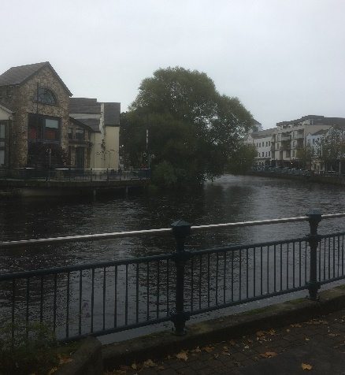

Byl jsem na 4 týdny na severu Irska v Sligu. Tuto příležitost mi umožnila moje škola Uměleckořemeslná a program Erasmus+

Pracoval jsem ve firmě Tegre Sliding Warobes, která se specializuje na designové skříňky a pojízdné dveře k vestavěným skříním s designem barevných skel, nebo zrcadel. Většina zaměstnanců byla z Polska, i šéf. Zaměstnanci jsou moc milí, a zároveň dokážou dobře poradit a jsou nápomoci v bezradných situacích.

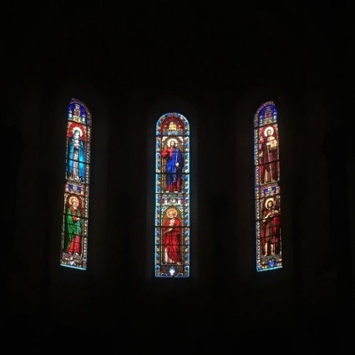Pomáhal jsem řezat MDF desky, které se ohranují a poté se z nich skládají skříňky a šuplíky. Na čela šuplíků se na konci přilepí designové barevné sklo. Také jsem dělal pojízdné dveře. Na určenou desku se přidělalo barevné, nebo zrcadlové sklo pomocí oboustranné pásky a lepidla. Po stranách se přivrtal rám a na dolní a horní stranu kolečka. S těmito úkoly jsem na začátku stáže jen pomáhal, později v průběhu měsíce mi bylo svěřeno více práce a na konci stáže už jsem byl schopen sám sestavit skříňku s šuplíky a pojízdné dveře i pracovat se sklem.

Zdokonalil jsem se v montování nábytku. Naučil jsem se nové techniky jak pracovat se sklem, jinou technikou, jak řezat nebo obrousit sklo. Využil jsem můj um řezání, lámání a broušení skla. Většinou tam všechno funguje stejně. Teda pokud přijdete o 15 min později, nikomu to vadit nebude, na čas tam opravdu nikde moc nedbají.

V jazyce jsem se určitě zlepšil, nemyslím si, že bych si nějak moc rozvinul slovní zásobu, na druhou stranu jsem si o dost jistější při konverzaci, pohotovější – rychle dokážu odpovědět. Na začátku mi sice dělal problém irský přízvuk, ale postupně jsem si zvykl a na konci už jsem neměl problém si s někým povídat.

Bydlel jsem v domku na kraji města s krásným výhledem na zátoku a na vzdálenější pohoří. Měl jsem vlastní pokoj a v něm všechno, co jsem potřeboval. Paní domácí byla moc hodná a milá, starala se o nás, poradila nám, když jsme něco potřebovali, nebo jsme něco nevěděli. Stravování bylo taky dobré. Jídla bylo dost, nebylo, na co si stěžovat.

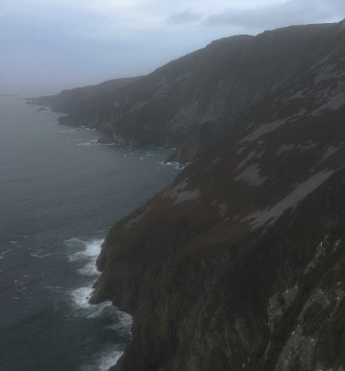Ve volném čase jsme poznávali město, chodili po památkách nebo nakupovali. Byly jsme v Dublinu, Strandhillu, u hory Ben Bulben a dalších krásných místech.

V grantu jsme měli uhrazené ubytování, stravu, letenky a MHD, kterým jsme jezdili do práce.

Před odjezdem jsem se připravoval tím, že jsem chodil na přípravné kurzy ve škole a dělal jsem online přípravu. Na přípravných kurzech jsme dělali konverzace různá témata, díky kterým jsem se dostatečně připravil.

Stáž se mi zdařila jsem rád, že jsem jel. Je to něco, na co budu vždy vzpomínat v dobrém. Je to obrovská zkušenost, co není k zahození. Lidé jsou tu mnohokrát zdvořilejší a hodnější. Je úplně normální, že si s vámi začne povídat někdo, koho jen tak potkáte.

Asi za svůj největší úspěch považuju, že jsem to celé zvládl bez problému. Přesto, že jsem se nejdřív bál a moc se mi nechtělo, tak jsem neskutečně rád že jsem jel a že jsem měl vůbec takovou příležitost.